**关于2019级师范专业选课的补充说明**

2019级数学与应用数学（师范）培养方案中-教师教育课程-教师教育选修课程修读要求调整为：‘本专业在“教师教育选修”课程模块中选修6学分，其中选修其他院系开课2学分（建议修读教学基本功讲与练、名师教学视频分析与应用和教师领导力专题3门课中的1门），其余4学分从数学科学学院开设的教师教育选修课程中选修。所有学分四年修完。’其中，其他院系开课参考下面图片。

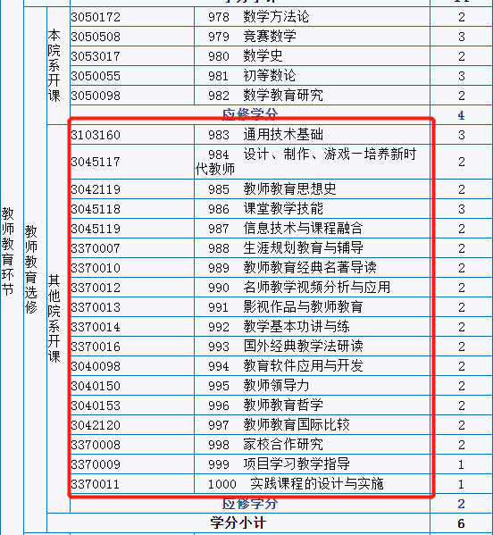

学院教学办公室

2021年6月22日